Тема: Деление 0 на число
Цели урока: Познакомить с приёмом деления нуля на число; закрепить умение решать составные задачи; совершенствовать вычислительные навыки, знания таблицы умножения; развивать мышление интерес к математике.
Планируемые результаты: Научатся делить ноль на число; пользоваться таблицей умножения и деления; решать примеры на умножение на 1, на 0; решать задачи изученных видов; оценивать правильность выполнения действий.
Оборудование: Компьютер, проектор, экран, презентация (Мимио), учебник, карточки, «пушистики» трёх цветов
Ход урока
- Орг.момент (слайд 1)
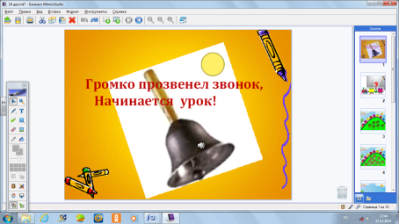
Громко прозвенел звонок,
Начинается урок!
- Слушаем, запоминаем,
Ни минутки не теряем.
- Актуализация знаний
2.1.Игра «Математические горки» (слайд 2)
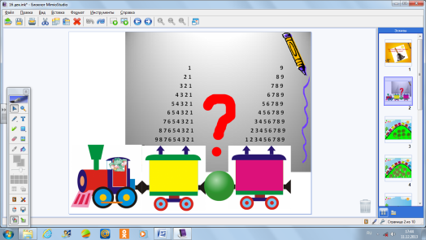
- Сегодня у нас необычный урок. Мы с вами отправимся в путешествие на паровозике. Но чтобы отправиться, нам нужно сцепить вагончики. Для этого мы должны, не считая, определить, какой из вагончиков тяжелее. Почему?
2.2.Устный счет (слайд 3,4)
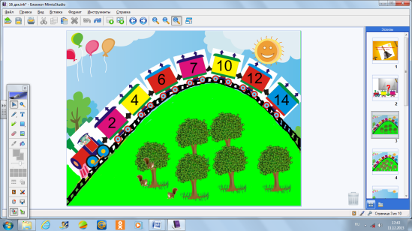

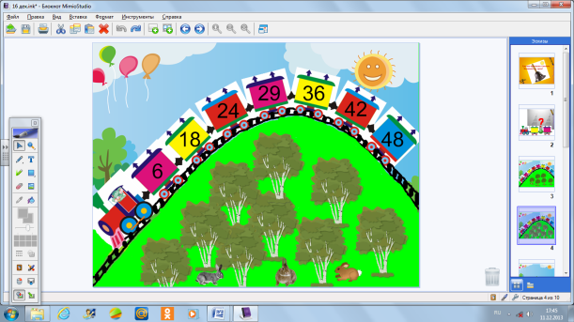

- А теперь отправляемся в путешествие. Но на нашем пути встретились горы. Нам их нужно преодолеть. Посмотрите на состав. По какому признаку составлены вагоны в составе? Назовите лишний вагон.
2.3.Математический диктант (слайд 5)
- Сейчас мы с вами запишем математический диктант. Пишем только ответы.

1. Увеличить 5 в 8 раз.(40)
2. Надите частное чисел 81 и 9. (9)
3.Уменьшите 42 в 6 раз.(7)
4. Какое число разделили на 6 и получили 4? (24)
5. На сколько нужно умножить 8, чтобы получить 32?(4)
6. Найдите произведение 9 и 3. (27)
7. Делимое 36, частное 6. Чему равен делитель? (6)
8. 0 умножьте на 5.(0)
9. Какое число умножили на 1 и получили 12. Какое число умножили? (12)
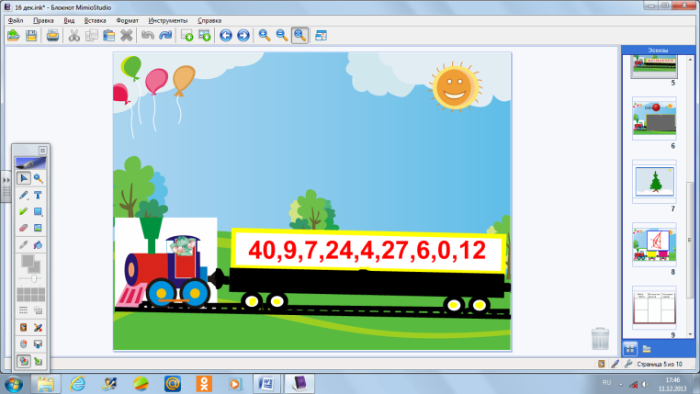

Ответы привёз наш поезд. Проверьте друг у друга. Оцените работу.
3. Самоопределение к деятельности (создание проблемной ситуации)
3.1.Задания в парах
У вас лежат листочки на партах. Будем работать в парах. Читаем задание и выполняем.
- Расставьте примеры в 2 группы
24:6 30:6 32:8 16:4 25:5 0:5 40:8
- Прочитайте выражения, которые вы объединили в 1 группу. Почему?
- Во 2 группу.
- Все ли выражения использовали? Назовите его.
- Чем этот пример отличается от других?
- Сформулируйте тему урока.
- А что будем делать на уроке?
(Мы рассмотрим приёмы деления нуля на число, закрепим знания таблицы умножения, умение решать составные задачи)
4.Усвоение новых знаний и способов действий
4.1.На экране 0:6 (слайд 6)
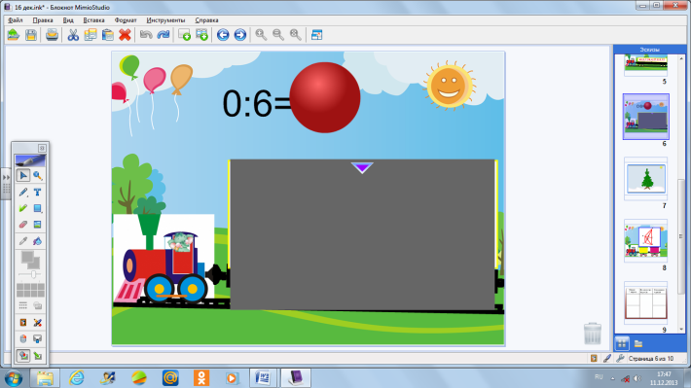
Но чтобы путешествовать дальше, нам нужно решить пример.
- Подберите такое число, при умножении которого на 6 получился бы 0?
Значит, 0:6=0
- Делаем вывод. (при делении 0 на число получается 0)
5. Первичная проверка понимания изученного
Будем работать по учебнику
5.1. стр 85, №1
- Первый столбик сравните, что можем сказать?
- Как получили примеры второго столбика?

ФИЗМИНУТКА
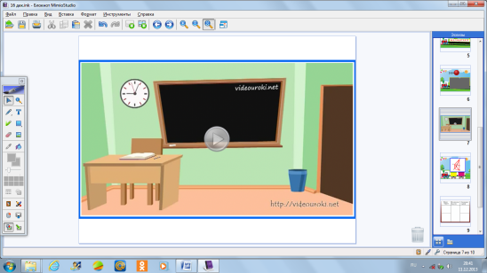
6.Работа на пройденным материалом
6.1. Работа на полях на стр. 85 (слайд 7)
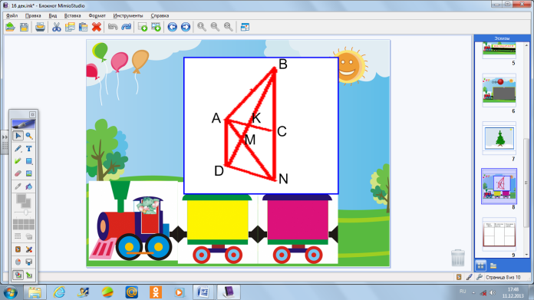
Наш поезд привез нам геометрический материал.
- Назовите все треугольники, имеющую общую вершину – точку А.
(9)
- Все четырехугольники
6.2. Работаем по учебнику, задача №5, стр.85 (слайд 8,)
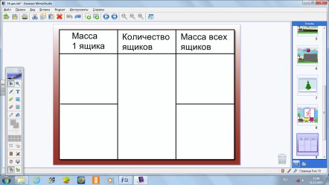
- Прочитайте условие задач и подумайте, как удобнее выполнить краткую запись.
6.3. Проверка. Самооценка. (слайд 9)
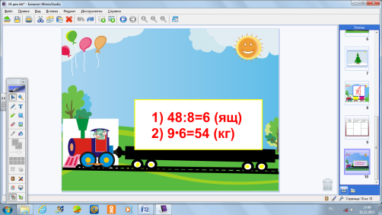
Наше путешествие подходит к концу. Паровоз привёз нам решение задачи. Проверьте себя и оцените.
6.4. А теперь я предлагаю поработать самостоятельно.
стр.85, №6(1). Проверяем у доски. Выходят дети и пишут ответы.
7. Итог
- Что нового узнали на уроке?
- Какое задание вам показалось особенно сложным?
- А что больше всего понравилось?
- Какое важное правило должны запомнить?
8. Д/З стр. 85, №4, №6(2)
9. Рефлексия
Покажите «пушистика», у которого такое же настроение, как у вас.
Спасибо за урок.

